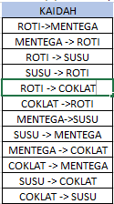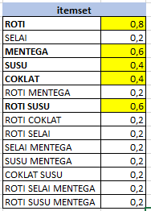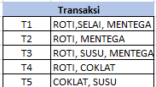  
jika minimal support yang di berikan user sebagai treshold = 0,3, dan confiden = 0,8

Maka fequent supportnya >= 0,3 (ROTI,MENTEGA,SUSU,COKLAT)